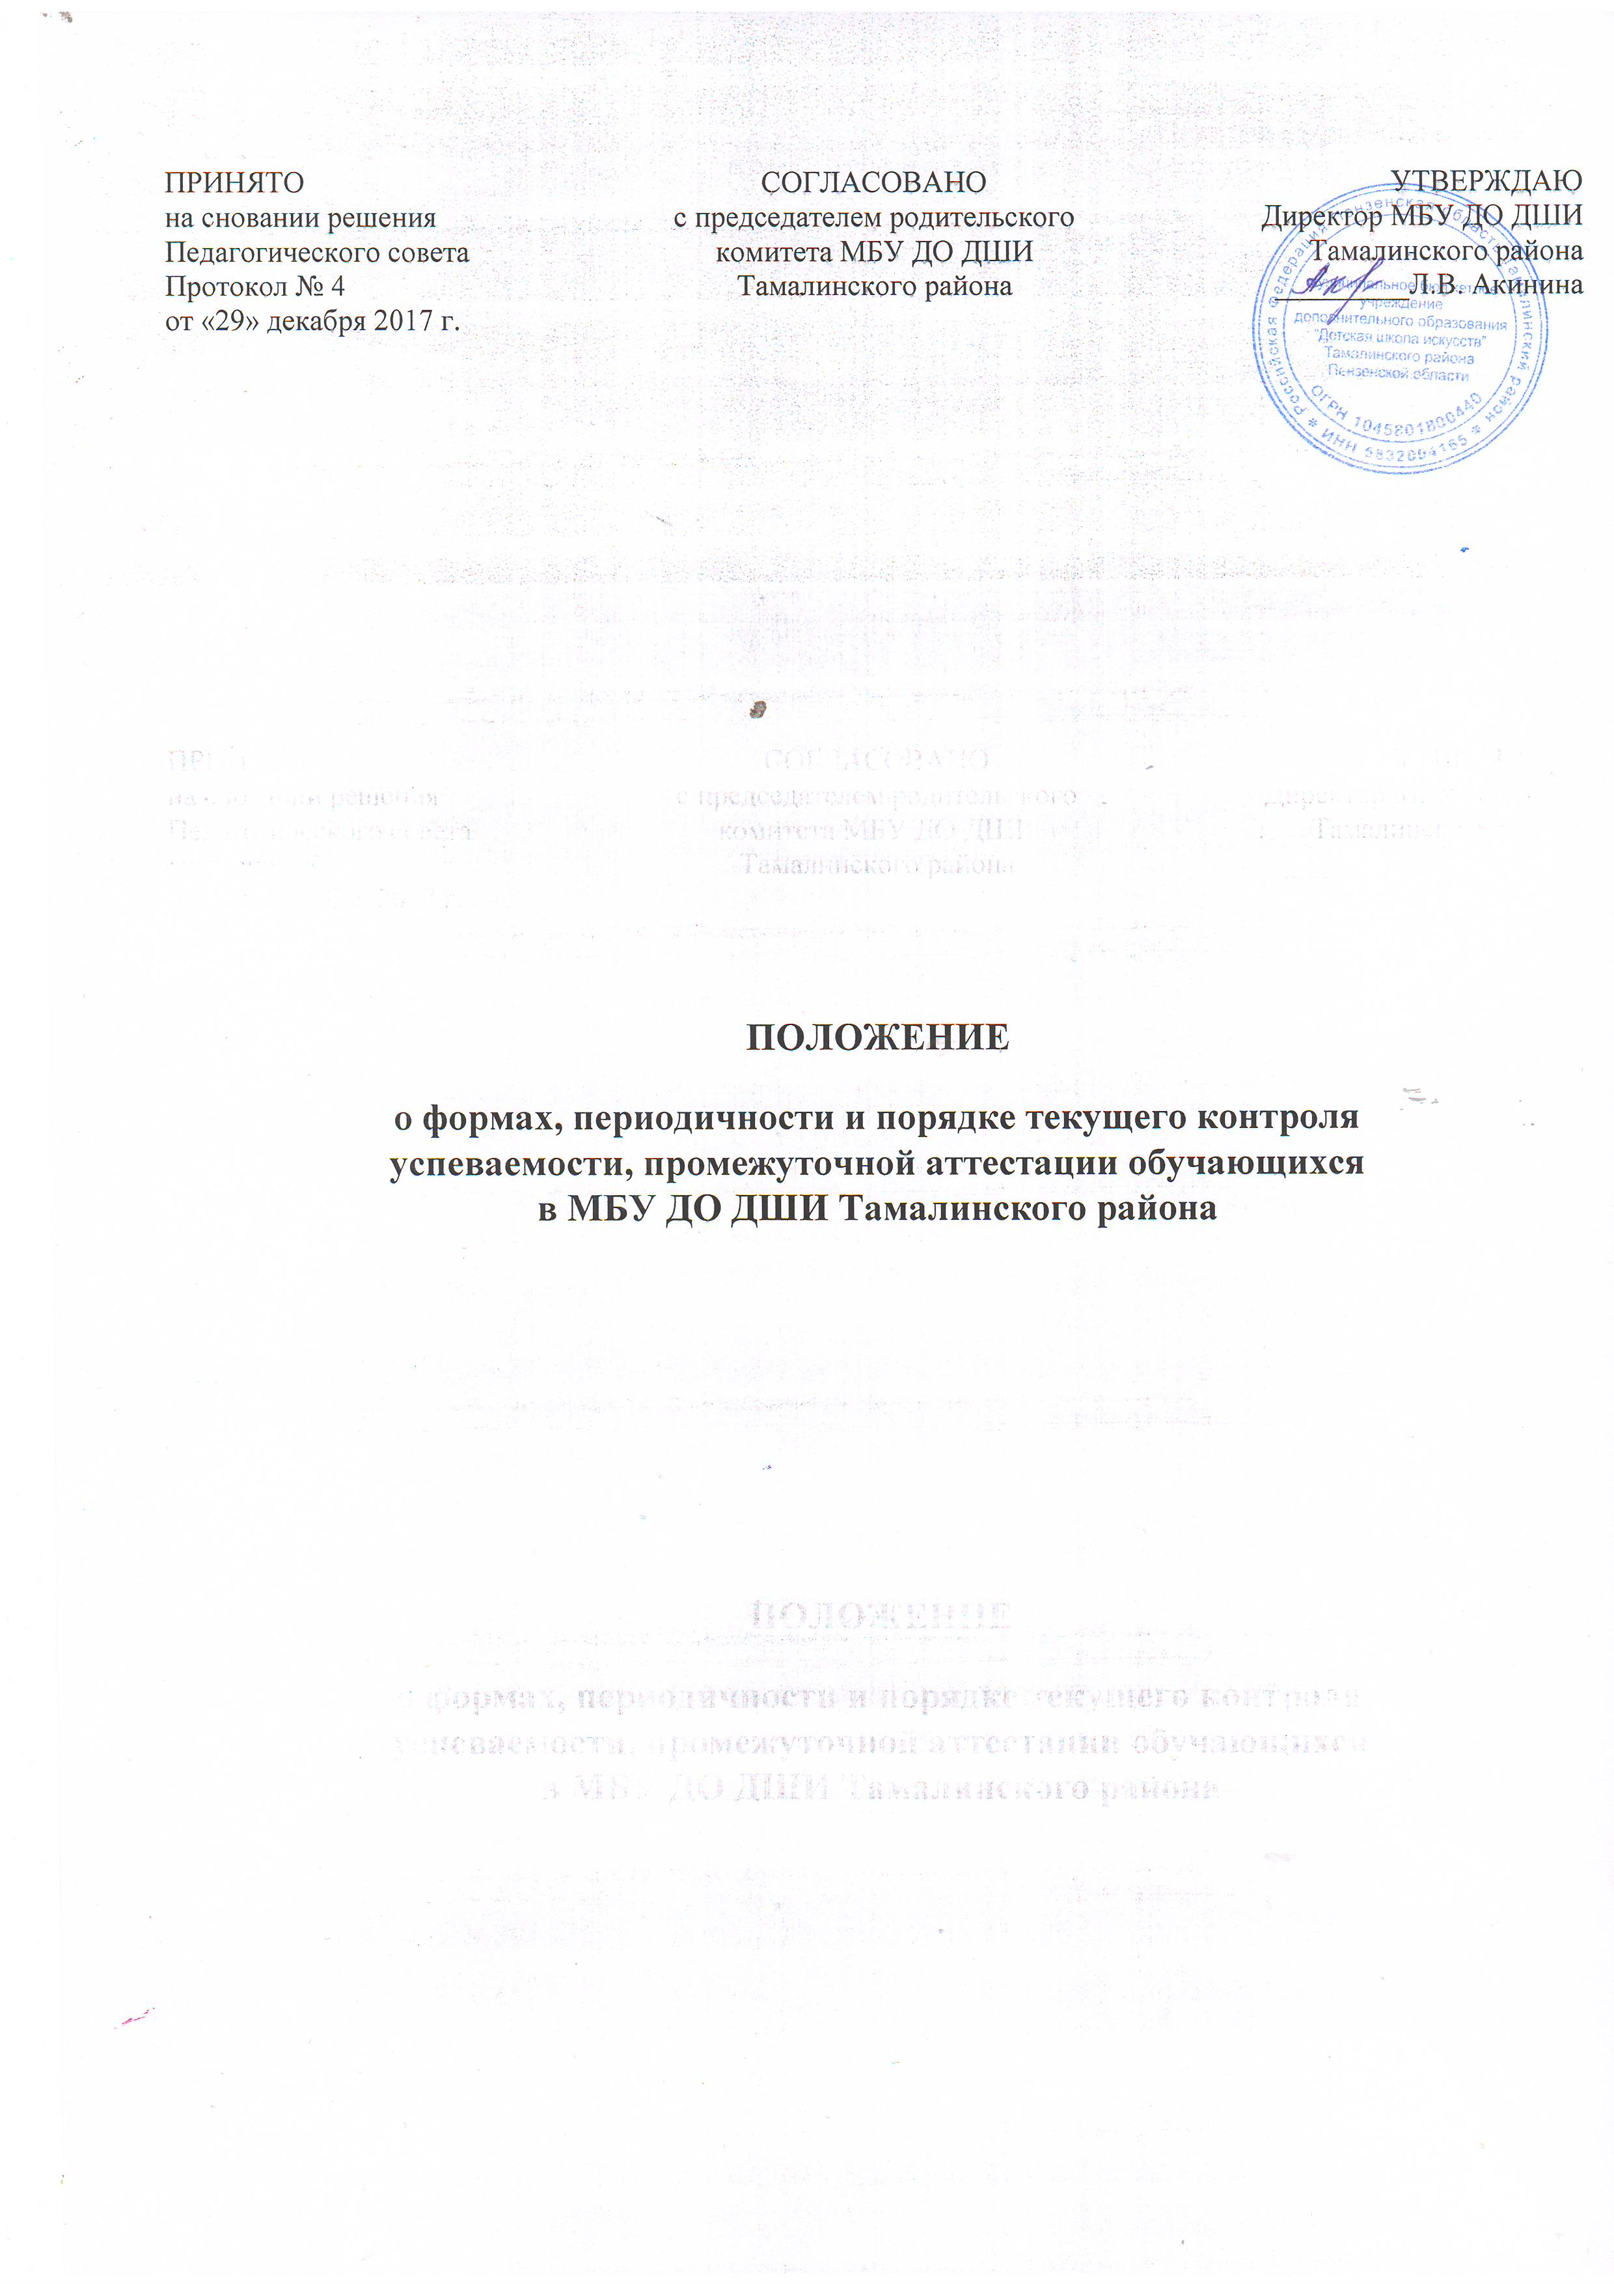
 | - Общие положения  - Настоящее положение разработано на основе: Федерального закона от 29.12.2012 г. № 273-ФЗ «Об образовании в Российской федерации», Устава ДШИ, иных локальных актов.  - Настоящее положение регламентирует порядок текущего контроля знаний и промежуточной аттестации обучающихся ДШИ.  - Положение вводится в действие с момента утверждения директором ДШИ и действует до отмены.  - Формы и виды промежуточной аттестации  - Промежуточная аттестация является основной формой контроля учебной работы обучающихся по дополнительным общеобразовательным программам.  - Промежуточная аттестация обучающихся по мере освоения ими рабочих учебных программ, входящих в реализуемые школой образовательные программы, является обязательной.  - Промежуточная аттестация обеспечивает оперативное управление учебной деятельностью обучающегося, ее корректировку и проводится с целью определения:  качества реализации образовательного процесса;  качества теоретической и практической подготовки по учебному предмету;  уровня умений и навыков, сформированных у обучающегося на определенном  этапе обучения.  - Промежуточная аттестация оценивает результаты учебной деятельности обучающихся по окончании четверти и учебного года по каждому учебному предмету.  - Промежуточная аттестация обучающихся проводится в формах экзамена, зачета, контрольного урока.  Контрольные уроки и зачеты в рамках промежуточной аттестации проводятся в конце учебных полугодий в счет аудиторного времени, предусмотренного на учебный предмет. Экзамены проводятся за пределами аудиторных учебных занятий, т.е. по окончании проведения учебных занятий в учебном году, в рамках промежуточной (экзаменационной) аттестации.  - Экзамены, контрольные уроки, зачеты могут проходить в виде технических зачетов, академических концертов, исполнения концертных программ, просмотров, выставок, письменных работ, устных опросов.  - Зачёт (технический, теоретический) – проводится в целях повышения технического уровня учащихся, достижения свободы игрового аппарата, развития и совершенствования владения инструментом, закрепления полученных знаний по теоретическим дисциплинам. Проводится два раза в год в конце каждого полугодия и не является концертным выступлением.  - Академический концерт – форма учета успеваемости обучающихся по исполнительским дисциплинам за полугодие. Программа академического концерта определяется на Педагогическом совете в начале учебного года. Оценка, полученная учащимися на академическом концерте, учитывается при выставлении четвертной оценки.  - Контрольный урок – форма контроля выполнения программных требований и расширением репертуара. Проводится два раза в год в конце каждого полугодия в рабочем порядке и не является концертным выступлением.  - Исполнение концертных программ (сольный концерт, отчетный концерт класса, отделения, школы) – форма концертного выступления обучающегося сольно или вместе с другими учащимися класса (отделения, школы). Программа выступления обучающегося определяется преподавателем и должна соответствовать степени подготовленности учащегося. Концертное выступление может включать: сольное исполнение произведений, инструментальные ансамбли, камерные ансамбли, игру с оркестром. Программа выступления на концерте школы определяется тематикой концерта. На концерт школы отбираются номера высокого исполнительского уровня.  - Просмотр работ, выставка, творческий показ – форма контроля учета успеваемости обучающихся, осваивающих программы в области декоративно-прикладного искусства. Проводятся в конце каждого полугодия.  - Тестирование, письменный или устный опрос – формы учета успеваемости по теоретическим дисциплинам.  - В процессе промежуточной аттестации обучающихся в учебном году устанавливается не более четырех экзаменов и шести зачетов.  - По завершении изучения учебного предмета (полного его курса) аттестация обучающихся проводится в форме экзамена в рамках промежуточной (экзаменационной) аттестации или зачета в рамках промежуточной аттестации с обязательным выставлением оценки, которая заносится в свидетельство об окончании образовательного учреждения.  - По учебным предметам, выносимым на итоговую аттестацию обучающихся (выпускные экзамены), в выпускном классе по окончании учебного года по данным предметам применяется в качестве формы промежуточной аттестации контрольное прослушивание или зачет, результаты которых суммируются с оценкой, выставленной по итогам года выпускного класса по данным предметам. Полученная среднеарифметическая оценка отражается в свидетельстве об окончании образовательного учреждения.  - Формы и сроки проведения промежуточной аттестации устанавливаются графиком учебного процесса. Сроки проведения всех форм аттестации могут быть скорректированы в течение года.  - Порядок проведения промежуточной аттестации  - Содержание и требования к промежуточной аттестации обучающихся разрабатываются школой самостоятельно на основании учебных программ, федеральных государственных требований, с учетом дифференцированного подхода к обучающимся, обсуждаются на Педагогическом совете и утверждаются директором ДШИ.  - Экзаменационная комиссия назначается приказом директора в начале учебного года, либо в начале каждого полугодия.  - Директор вправе изменить состав и численность экзаменационной комиссии.  - К экзамену допускаются обучающиеся, полностью выполнившие все учебные задания по учебным предметам, реализуемым в соответствующем учебном году.  - Качество подготовки обучающегося оценивается в баллах: 5 (отлично), 4 (хорошо), 3 (удовлетворительно), 2 (неудовлетворительно) и по уровням: высокий, средний, низкий.  - Оценка, полученная на экзамене, заносится в экзаменационную ведомость (в том числе и неудовлетворительная).  - Помимо выставления оценок, используется и словесная форма оценки качества выступления учащихся, фиксируемая в экзаменационной ведомости.  - Оценка, выставляемая учащемуся, определяется голосованием членов экзаменационной комиссии и принимается большинством голосов.  - Экзамены по исполнительским дисциплинам проводятся в форме концертного выступления в присутствии экзаменационной комиссии.  Оцениваемые параметры:  - степень художественно-эмоционального исполнения;  - точность передачи авторского текста;  - передача стилевых особенностей авторского текста;  - темповое единство;  - единство и цельность формы;  - владение инструментом;  - техническая свобода исполнения;  - сценическая выдержка;  - чуткость к партнёру в игре в ансамбле;  - умение чувствовать солиста (концертмейстерство);  - соблюдение репертуарных требований;  - точное соблюдение темповых обозначений и др.  - Зачёт (технический) – проводится по исполнительским дисциплинам:  I полугодие – мажорные гаммы и термины;  II полугодие – минорные гаммы и инструктивный этюд.  Оцениваемые параметры:  - знание тональностей всех видов;  - знание аппликатурных принципов;  - пальцевая беглость;  - звуковая ровность;  - свободное построение аккордов в тональностях;  - штриховая свобода исполнения;  - знание терминологии.  - Контрольный урок по исполнительским дисциплинам:  I и II полугодие – два произведения по выбору.  Оцениваемые параметры:  - свободное владение текстом;  - выразительность исполнения;  - степень выполнения индивидуального плана.  - Форма проведения экзаменов по теоретическим дисциплинам устанавливается с учетом мнений экзаменующихся и может быть различной (по билетам, в форме защиты рефератов, тестирования, презентации и др.), проходит в присутствии экзаменационной комиссии.  - На выполнение задания по билету обучающимся отводится заранее запланированный объем времени (по теоретическим учебным предметам – не более одного академического часа).  - При проведении контрольных и экзаменационных письменных работ по сольфеджио регламентируется время написания музыкального диктанта (25 минут, 8 проигрываний).  - Для обучающихся по программам в области декоративно-прикладного творчества просмотры проводятся в соответствии с требованиями рабочих учебных программ по предметам учебного плана в форме защиты своих работ в присутствии экзаменационной комиссии. Форму просмотров может заменить форма выставки.  Оцениваемые параметры:  - техника исполнения;  - подача работы;  - построение предметов (конструкция, пропорции);  - компоновка в листе;  - использование живописных средств;  - цветовая (графическая) гармония;  - использование декоративных средств выразительности и др.  - Обучающиеся – победители и участники городских и краевых конкурсов решением Педагогического совета могут быть освобождены от промежуточной аттестации. Участие в отборочных прослушиваниях, открытых концертах, конкурсах приравниваются к выступлению на академическом концерте.  - Обучающимся, заболевшим в период промежуточной аттестации, при наличии медицинской справки о болезни продолжительностью более одного месяца, выставляется итоговая оценка по текущей успеваемости. |  | УТВЕРЖДАЮ:  Директор МБУ ДО ДШИ  Тамалинского района  _____________Л.В.Акинина

